Конспект урока технологии в 1 ж классе
Тема: Работа с бумагой и картоном. Изготовление закладки.

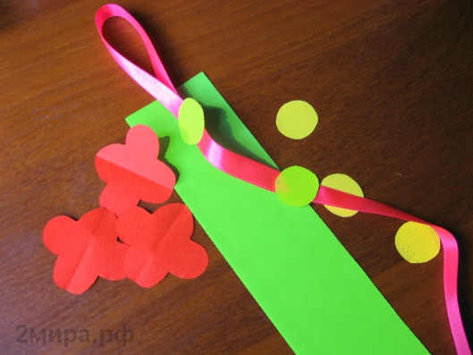

Учитель начальных классов
МБОУ СОШ №18 г.Астрахани:
Хлямина С.Ж

2014 г.

Цель: Закрепить навыки работы с бумагой и картоном.

Задачи:

- Формировать умение анализировать образцы изделия, выполнять работу по операционному плану.
- Закрепить навыки обработки картона (оклеивание) и бумаги (резание ножницами, разметка, сгибание) .
- Закрепить общетрудовые умения, соблюдение санитарно-гигиенических правил.
- Закрепить умение отвечать полными предложениями на вопросы учителя.
- Развивать мышечные усилия, плавность движений, зрительно-двигательную координацию.
- Воспитывать организационные умения (организация рабочего места).

Оборудование учащегося: лист цветной бумаги, заготовка для закладки из картона, квадрат 7х7 см красного цвета, квадрат 8х8 см зелёного цвета, линейка, простой карандаш, ножницы, клей, кисточка, подставка под кисточку, салфетка.

Оборудование учителя: образец изделия, предметно - операционный план, книга, две иллюстрации (весёлое лицо, грустное лицо), предметные карточки (карандаш, ножницы, клей и кисточка), демонстрационный материал «Цветы на клумбе», заготовки из картона и бумаги, шаблоны по количеству учеников.

Этапы урока. | Ход урока. | Теоретическое обоснование.
I.  II.  III.  IV.  V.  VI.  VII. | Оргмомент.  -Школьный прозвенел звонок, начинается урок. Все готовы. Молодцы, садитесь.  Сообщение темы урока.  Учащиеся рассматривают страницу книги, где изображено грустное лицо:  Огорчилась эта книжка:  - Помогите, ребятишки,  Я красива, аккуратна, не хочу быть неопрятной,  С грязными страничками, с мятыми картинками.  Чтобы листочки мне сохранить,  Надо вам руки, ребята, помыть  И на страницы закладку вложить.  -Поможем книжке? О чём она вас попросила? ( Сделать закладку).  Анализ изделия.  -Из каких материалов сделана закладка? (Картон, бумага.)  Из каких частей состоит? (Основа, цветок, стебель, листья).  Из какого материала изготовлен цветок, какой он по цвету? Какой приём используется? ( Складывание квадрата).  Стебель и листья какого цвета?  Как крепятся детали к основе?  Выполнение изделия с  предварительным планированием последовательности операций, чередующееся с инструкцией учителя и показом.  1.-Сначала изготовим основу закладки. Какой она формы? Из чего сделана?  Учащиеся составляют план работы над изделием с опорой на предметно- инструкционный план. По вопросам учителя и самостоятельно определяют инструменты для выполнения необходимых действий.  2.Изготовление основы.  Физминутка.  3.Выполнение цветка с опорой на предметно – инструкционный план и инструкции учителя.  4.Изготовление листьев ( обводка по шаблону, вырезание).  5.Сборка изделия.  Словесный отчёт.  Перечисление применяемых приёмов и операций с указанием инструментов (оклеивание, вырезание, складывание).  Оценка качества выполненных поделок.  Подведение итогов.  Посмотрите на нашу книгу (открыта страница с улыбающимся лицом). Она довольна? Чему книга рада? (Дети будут открывать её аккуратно, по закладке, странички будут чистыми). | Организованное начало урока настраивает на работу. Контроль за соблюдением правил посадки способствует сохранению здоровья детей.  Эмоциональный приём формирует мотивационный компонент учебной деятельности.  Использование наглядности способствует активизации деятельности.  Метод обучения-дедуктивный,обусловлен методикой.  Метод наглядно-практический.  Фронтальная работа способствует прочному усвоению знаний всеми учениками.  Использование системы вопросов способствует развитию активности учащихся.  Помощь педагога слабым учащимся.  Обучение планированию с ориентировкой на план.  Предупреждение утомляемости.  Развитие внимания.  Формирование практических умений работы с различными материалами. Коррекция мелкой моторики: развитие мышечного усилия, плавности движений. Формирование зрительно-двигательной координации.  Репродуктивная деятельность учащихся.  Самоконтроль по ходу деятельности.  Воспитательный компонент. Развитие эмоционально-волевлй сферы детей.

